

**【类与对象、封装、构造方法】**

**内容**

面向对象

类与对象

三大特征——封装

构造方法

**目标**

能够理解面向对象的思想

能够明确类与对象关系

能够掌握类的定义格式

能够掌握创建对象格式，并访问类中的成员

能够完成手机类的练习

能够理解对象的内存图

能够说出成员变量和局部变量的区别

能够理解private关键字的含义

能够说出this关键字可以解决的问题

能够理解构造方法的含义

能够用封装的思想定义一个标准类

**第1章 面向对象思想**

**1.1 面向对象思想概述**

**概述**

Java语言是一种面向对象的程序设计语言，而面向对象思想是一种程序设计思想，我们在面向对象思想的指引下， 使用Java语言去设计、开发计算机程序。 这里的**对象**泛指现实中一切事物，每种事物都具备自己的**属性**和**行为**。面 向对象思想就是在计算机程序设计过程中，参照现实中事物，将事物的属性特征、行为特征抽象出来，描述成计算 机事件的设计思想。 它区别于面向过程思想，强调的是通过调用对象的行为来实现功能，而不是自己一步一步的去 操作实现。

**举例**

洗衣服:

面向过程：把衣服脱下来-->找一个盆-->放点洗衣粉-->加点水-->浸泡10分钟-->揉一揉-->清洗衣服-->拧干-->晾 起来

面向对象：把衣服脱下来-->打开全自动洗衣机-->扔衣服-->按钮-->晾起来



区别:

面向过程：强调步骤。

面向对象：强调对象，这里的对象就是洗衣机。

**特点**

面向对象思想是一种更符合我们思考习惯的思想，它可以将复杂的事情简单化，并将我们从执行者变成了指挥者。 面向对象的语言中，包含了三大基本特征，即封装、继承和多态。

**1.2 类和对象**

环顾周围，你会发现很多对象，比如桌子，椅子，同学，老师等。桌椅属于办公用品，师生都是人类。那么什么是 类呢？什么是对象呢？

**什么是类**

**类**：是一组相关**属性**和**行为**的集合。可以看成是一类事物的模板，使用事物的属性特征和行为特征来描述该 类事物。

现实中，描述一类事物：

**属性**：就是该事物的状态信息。

**行为**：就是该事物能够做什么。

举例：小猫。

属性：名字、体重、年龄、颜色。 行为：走、跑、叫。

**什么是对象**

**对象**：是一类事物的具体体现。对象是类的一个**实例**（对象并不是找个女朋友），必然具备该类事物的属性 和行为。

现实中，一类事物的一个实例：一只小猫。

举例：一只小猫。

属性：tom、5kg、2 years、yellow。 行为：溜墙根走、蹦跶的跑、喵喵叫。

**类与对象的关系**

类是对一类事物的描述，是**抽象的**。

对象是一类事物的实例，是**具体的**。

**类是对象的模板，对象是类的实体**。

北京市昌平区建材城西路金燕龙办公楼一层

电话：400-618-9090



 public class ClassName {   //成员变量

  //成员方法

}

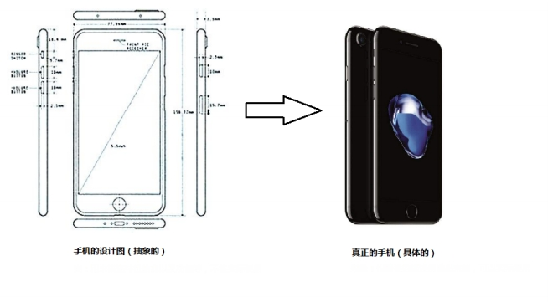

**1.3 类的定义**

**事物与类的对比**

现实世界的一类事物：

**属性**：事物的状态信息。 **行为**：事物能够做什么。 Java中用class描述事物也是如此：

**成员变量**：对应事物的**属性 成员方法**：对应事物的**行为 类的定义格式**

**定义类**：就是定义类的成员，包括**成员变量**和**成员方法**。

**成员变量**：和以前定义变量几乎是一样的。只不过位置发生了改变。**在类中，方法外**。

**成员方法**：和以前定义方法几乎是一样的。只不过**把static去掉**，static的作用在面向对象后面课程中再详细 讲解。

类的定义格式举例：

 public class Student  {

    //成员变量

    String name；//姓名

    int age；//年龄

北京市昌平区建材城西路金燕龙办公楼一层

电话：400-618-9090



 类名 对象名 = new 类名();



 对象名.成员变量； 对象名.成员方法()；



    //成员方法

    //学习的方法

    publicvoid  study() {

    System.out.println ("好好学习，天天向上");

  }

  //吃饭的方法

  publicvoid eat() {

    System.out.println ("学习饿了要吃饭");

  }

}

**1.4 对象的使用**

**对象的使用格式**

创建对象：

使用对象访问类中的成员:

对象的使用格式举例:

 public class Test01_Student {

  public static void main(String[] args) {

    //创建对象格式：类名 对象名 = new 类名();

    Student s = new Student();

    System.out.println ("s:"+s); //cn.itcast.Student@100363

    //直接输出成员变量值

    System.out.println ("姓名："+s.name); //null

    System.out.println ("年龄："+s.age); //0

    System.out.println ("‐‐‐‐‐‐‐‐‐‐");

    //给成员变量赋值

    s.name = "赵丽颖";

    s.age = 18;

    //再次输出成员变量的值

    System.out.println ("姓名："+s.name); //赵丽颖

    System.out.println ("年龄："+s.age); //18

    System.out.println ("‐‐‐‐‐‐‐‐‐‐");

    //调用成员方法

    s.study(); // "好好学习，天天向上"

    s.eat(); // "学习饿了要吃饭"

  }

北京市昌平区建材城西路金燕龙办公楼一层

电话：400-618-9090



 public class Phone {

  // 成员变量

  String brand; //品牌

  int price; //价格

  String color; //颜色

  // 成员方法

  //打电话

  public void call(String name) {

    System.out.println ("给"+name+"打电话");   }

  //发短信

  public void sendMessage() {

    System.out.println ("群发短信");

  }

}



浮点数（ﬂoat ，double ）

0.0

布尔（boolean ）

false

}

**成员变量的默认值**

|  |  |  |
| --- | --- | --- |
|  | **数据类型** | **默认值** |
| 基本类型 | 整数（byte，short，int，long） | 0 |
|  |  |  |
|  | 字符（char） | '\u0000' |
|  |  |  |
| 引用类型 | 数组，类，接口 | null |

**1.5 类与对象的练习** 定义手机类：

定义测试类：

 public class Test02Phone {

  public static void main(String[] args) {

    //创建对象

    Phone p = new Phone();

    //输出成员变量值

    System.out.println ("品牌："+p.brand);//null

    System.out.println ("价格："+p.price);//0

    System.out.println ("颜色："+p.color);//null

    System.out.println ("‐‐‐‐‐‐‐‐‐‐‐‐");

北京市昌平区建材城西路金燕龙办公楼一层

电话：400-618-9090

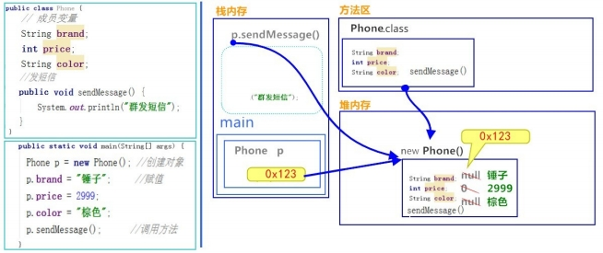

    //给成员变量赋值

    p.brand = "锤子";

    p.price = 2999;

    p.color = "棕色";

    //再次输出成员变量值

    System.out.println ("品牌："+p.brand);//锤子     System.out.println ("价格："+p.price);//2999     System.out.println ("颜色："+p.color);//棕色     System.out.println ("‐‐‐‐‐‐‐‐‐‐‐‐");

    //调用成员方法

    p.call("紫霞");

    p.sendMessage();

  }

}

**1.6 对象内存图**

**一个对象，调用一个方法内存图**

通过上图，我们可以理解，在栈内存中运行的方法，遵循"先进后出，后进先出"的原则。变量p指向堆内存中 的空间，寻找方法信息，去执行该方法。

但是，这里依然有问题存在。创建多个对象时，如果每个对象内部都保存一份方法信息，这就非常浪费内存 了，因为所有对象的方法信息都是一样的。那么如何解决这个问题呢？请看如下图解。

**两个对象，调用同一方法内存图**

北京市昌平区建材城西路金燕龙办公楼一层

电话：400-618-9090

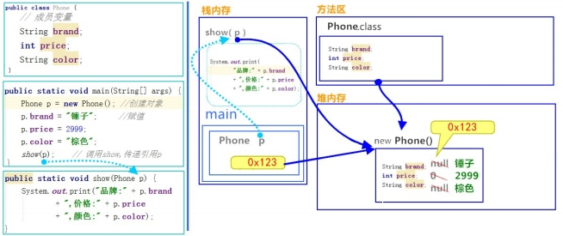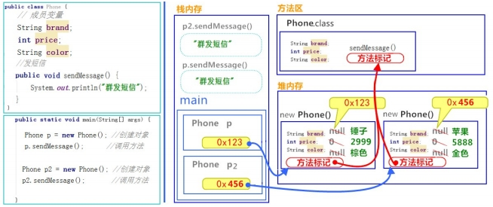

对象调用方法时，根据对象中方法标记（地址值），去类中寻找方法信息。这样哪怕是多个对象，方法信息 只保存一份，节约内存空间。

**一个引用，作为参数传递到方法中内存图**

引用类型作为参数，传递的是地址值。

**1.7 成员变量和局部变量区别**

变量根据定义**位置的不同**，我们给变量起了不同的名字。如下图所示：

北京市昌平区建材城西路金燕龙办公楼一层

电话：400-618-9090

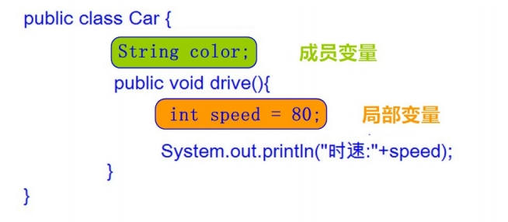

在类中的位置不同 重点

成员变量：类中，方法外

局部变量：方法中或者方法声明上(形式参数)

作用范围不一样 重点

成员变量：类中

局部变量：方法中

初始化值的不同 重点

成员变量：有默认值

局部变量：没有默认值。必须先定义，赋值，最后使用

在内存中的位置不同 了解

成员变量：堆内存

局部变量：栈内存

生命周期不同 了解

成员变量：随着对象的创建而存在，随着对象的消失而消失

局部变量：随着方法的调用而存在，随着方法的调用完毕而消失

**第2章 封装**

**2.1 封装概述**

**概述**

面向对象编程语言是对客观世界的模拟，客观世界里成员变量都是隐藏在对象内部的，外界无法直接操作和修改。 封装可以被认为是一个保护屏障，防止该类的代码和数据被其他类随意访问。要访问该类的数据，必须通过指定的 方式。适当的封装可以让代码更容易理解与维护，也加强了代码的安全性。

**原则**

将**属性隐藏**起来，若需要访问某个属性，**提供公共方法**对其访问。

**2.2 封装的步骤**

北京市昌平区建材城西路金燕龙办公楼一层

电话：400-618-9090



 private  数据类型 变量名 ；



 public class Student  {   private String name;   private int age; }



 public  class Student  {

  private String name;

  private int age;

  public void setName(String n) {     name = n;

  }

  public String getName() {     return name;

  }

  public void setAge(int a) {     age = a;

  }

  public int getAge() {

    return age;

  }

}



**2.2 封装的步骤**

1. 使用 private 关键字来修饰成员变量。
2. 对需要访问的成员变量，提供对应的一对 getXxx 方法 、 setXxx 方法。 **2.3 封装的操作——private关键字**

**private的含义**

1. private是一个权限修饰符，代表最小权限。
2. 可以修饰成员变量和成员方法。
3. 被private修饰后的成员变量和成员方法，只在本类中才能访问。 **private的使用格式**

1. 使用 private 修饰成员变量，代码如下：

2. 提供 getXxx 方法 / setXxx 方法，可以访问成员变量，代码如下：

**2.4 封装优化1——this关键字**

北京市昌平区建材城西路金燕龙办公楼一层

电话：400-618-9090



 public class Student {

  private String name;

  private int age;

  public void setName(String name) {     name = name;

  }

  public void setAge(int age) {     age = age;

  }

}



 this.成员变量名；



我们发现 setXxx 方法中的形参名字并不符合见名知意的规定，那么如果修改与成员变量名一致，是否就见名知意 了呢？代码如下：

经过修改和测试，我们发现新的问题，成员变量赋值失败了。也就是说，在修改了 setXxx() 的形参变量名后，方 法并没有给成员变量赋值！这是由于形参变量名与成员变量名重名，导致成员变量名被隐藏，方法中的变量名，无 法访问到成员变量，从而赋值失败。所以，我们只能使用this关键字，来解决这个重名问题。

**this的含义**

this代表所在类的当前对象的引用（地址值），即对象自己的引用。

记住 ：方法被哪个对象调用，方法中的this就代表那个对象。即谁在调用，this就代表谁。

**this使用格式**

使用 this 修饰方法中的变量，解决成员变量被隐藏的问题，代码如下：

 public class Student  {

  private String name;

  private int age;

  public void setName(String name) {

    //name = name;

    this.name = name;

  }

  public String getName() {

    return name;

  }

  public void setAge(int age) {

    //age = age;

    this.age = age;

  }

  public int getAge() {

    return age;

北京市昌平区建材城西路金燕龙办公楼一层

电话：400-618-9090



 修饰符 构造方法名(参数列表){     // 方法体

}



 public class Student {

  private String name;

  private int age;

  // 无参数构造方法

  public Student() {}

  // 有参数构造方法

  public Student(String name,int age) {     this.name = name;

    this.age = age;

  }

}



  }

}

小贴士：方法中只有一个变量名时，默认也是使用 this 修饰，可以省略不写。

**2.5 封装优化2——构造方法**

当一个对象被创建时候，构造方法用来初始化该对象，给对象的成员变量赋初始值。

小贴士：无论你与否自定义构造方法，所有的类都有构造方法，因为Java自动提供了一个无参数构造方法， 一旦自己定义了构造方法，Java自动提供的默认无参数构造方法就会失效。

**构造方法的定义格式**

构造方法的写法上，方法名与它所在的类名相同。它没有返回值，所以不需要返回值类型，甚至不需要void。使用 构造方法后，代码如下：

**注意事项**

1. 如果你不提供构造方法，系统会给出无参数构造方法。
2. 如果你提供了构造方法，系统将不再提供无参数构造方法。
3. 构造方法是可以重载的，既可以定义参数，也可以不定义参数。

**2.6 标准代码——JavaBean**

JavaBean 是 Java语言编写类的一种标准规范。符合 JavaBean 的类，要求类必须是具体的和公共的，并且具有无 参数的构造方法，提供用来操作成员变量的 set 和 get 方法。

北京市昌平区建材城西路金燕龙办公楼一层

电话：400-618-9090

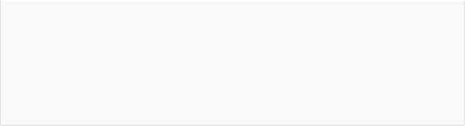

 public class ClassName{   //成员变量

  //构造方法

  //无参构造方法【必须】   //有参构造方法【建议】   //成员方法

  //getXxx()

  //setXxx()

}



编写符合 JavaBean 规范的类，以学生类为例，标准代码如下：  public class Student {

  //成员变量

  private String name;

  private int age;

  //构造方法

  public Student() {}

  public Student(String name,int age) {

    this.name = name;

    this.age = age;

  }

  //成员方法

  publicvoid setName(String name) {

    this.name = name;

  }

  public String getName() {

    return name;

  }

  publicvoid setAge(int age) {

    this.age = age;

  }

  publicint getAge() {

    return age;

  }

}

测试类，代码如下：

 public class TestStudent {

  public static void main(String[] args) {

    //无参构造使用

    Student s= new Student();

    s.setName("柳岩");

    s.setAge(18);

    System.out.println (s.getName ()+"‐‐‐"+s.getAge());

北京市昌平区建材城西路金燕龙办公楼一层

电话：400-618-9090

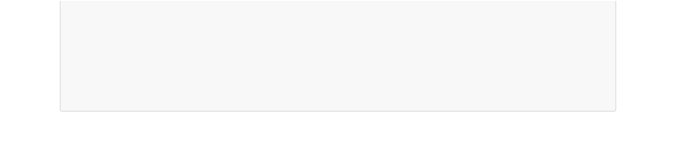

    //带参构造使用

    Student s2= new Student("赵丽颖",18);

    System.out.println (s2.getName()+"‐‐‐"+s2.getAge());   }

}

北京市昌平区建材城西路金燕龙办公楼一层

电话：400-618-9090